Bereidingstechniek
- wassen/schoonmaken
- snijden
- fruiten
- binden, blind
- bakken in oven
- garneren
Ingrediënten/ benodigdheden (1 persoon)

Champignonragout | Broodje
- 15 gram margarine  - 10 gram bloem  - 2 a 3 champignons  - 1 dl water  - ¼ champignonbouillontablet | - 1 Italiaanse bol  Garneren  • 1 takje peterselie | 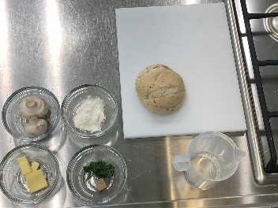
Benodigdheden
- groene snijplank  - witte snijplank  - bestekbord  - 2 theelepels  - pollepel  - aardappelmesje  - koksmes  - bakpapier  - maatbeker |  | 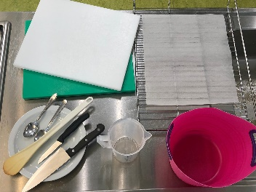
Bereidingswijze
Broodje
- Zet de oven aan op 180 graden.
- Snijd de bovenkant van het Italiaanse bol af, zodat je een bakje met een kapje kan maken. | 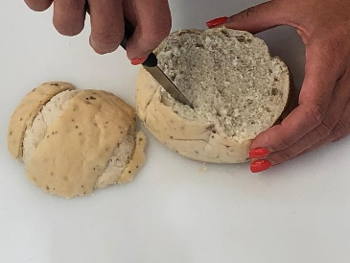
- Hol de binnenkant van het Italiaanse bol uit met een theelepel, zodat daar straks de ragout in kan.
- Zet het Italiaanse bol en het kapje op bakpapier op een bakplaat in de oven bak het broodje en het kapje af (ongeveer 8 minuten). | 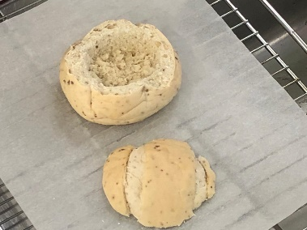
Champignonragout
- Maak de champignons schoon met keukenpapier en snijd ze in plakjes. | 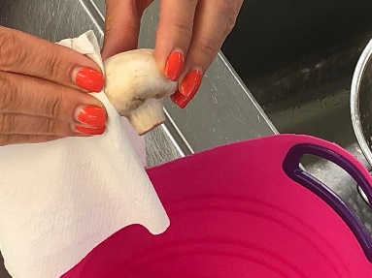
- Smelt de margarine in een steelpan. | 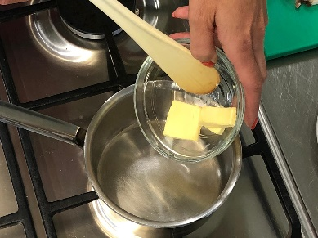
- Fruit de champignons een paar minuten. | 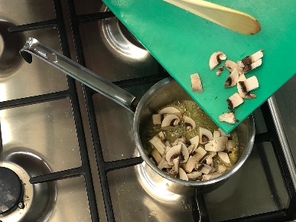
- Doe de bloem erbij en roer het goed door met een spatel. | 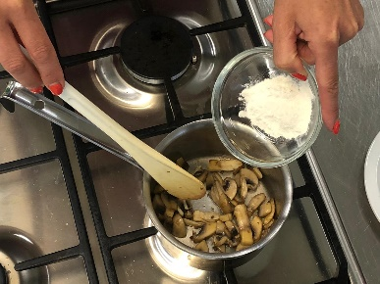
- Voeg ongeveer de helft van het water toe en roer tot de klonten verdwenen zijn.  (Let op! Bij het afmeten van het water de maatbeker op het aanrecht laten staan) | 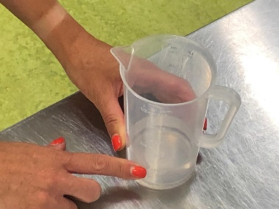
- Voeg steeds een scheut water toe, blijf roeren tot de klonten verdwenen zijn en voeg dan pas weer een scheut water toe. | 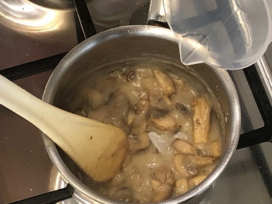
- Doe het bouillontablet erbij.
Garneren
- Was de peterselie en laat uitlekken in een vergiet. | 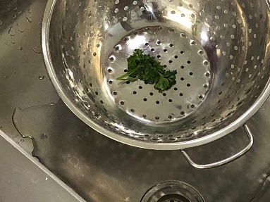
- Snijd de peterselie fijn. | 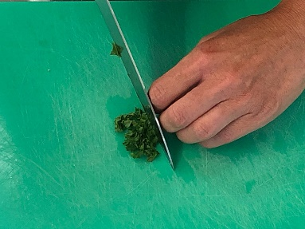
- Leg het afgebakken Italiaanse bol op een plat bord.
- Giet de ragout in het Italiaanse bol. | 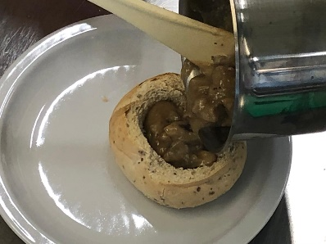
- Garneer de ragout met de peterselie.
- Zet het kapje een beetje scheef op de Italiaanse bol.  Eet smakelijk!!! | 